电离辐射的标志和警告标志

F1 电离辐射标志
电离辐射的标志如图F1所示。
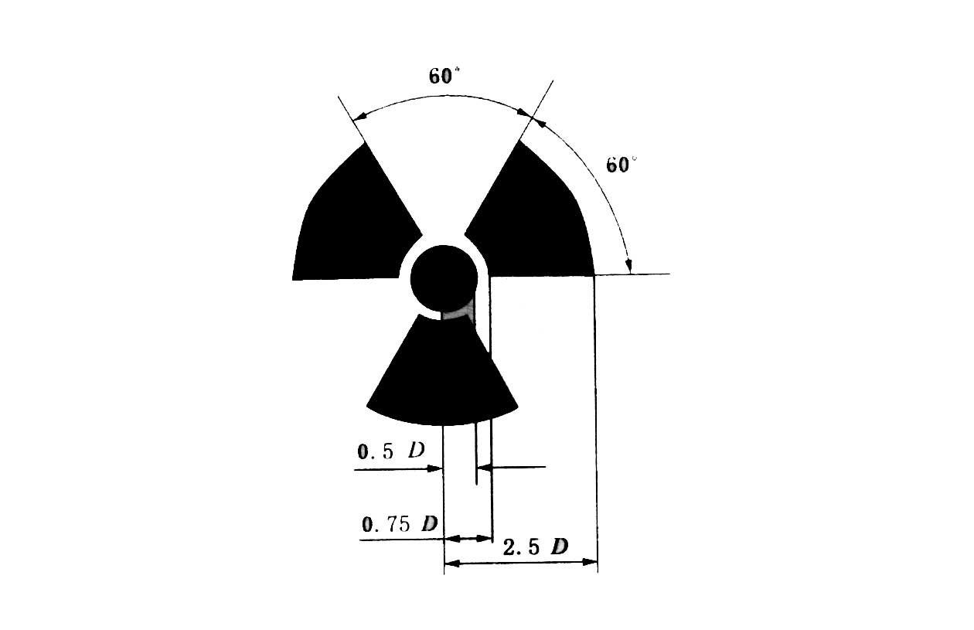

图F1 电离辐射的标志

F2 电离辐射警告标志
电离辐射的警告标志如图F2所示。警告标志的含义是使人们注意可能发生的危险。其背景为黄色，正三角形边框及电离辐射标志图形均为黑色，“当心电离辐射”用黑色粗等线体字。正三角形外边a₁=0.034L，内边a₂=0.700a₁，L为观察距离。
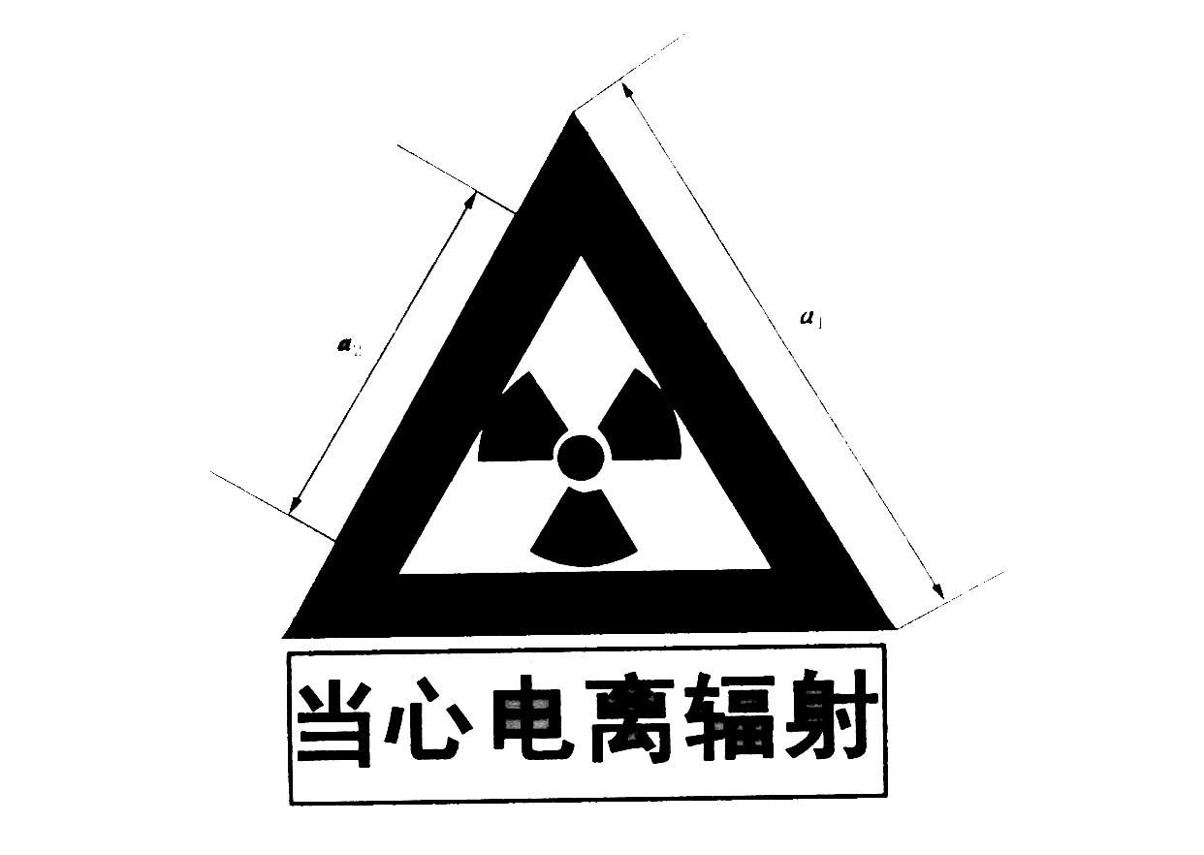

图F2 电离辐射警告标志

